ЛОСЕВА ЯНА ЮРЬЕВНА
^{(Фамилия Имя Отчество)}
ОСНОВНАЯ ИНФОРМАЦИЯ:
Дата рождения: | 11.10.2001. | 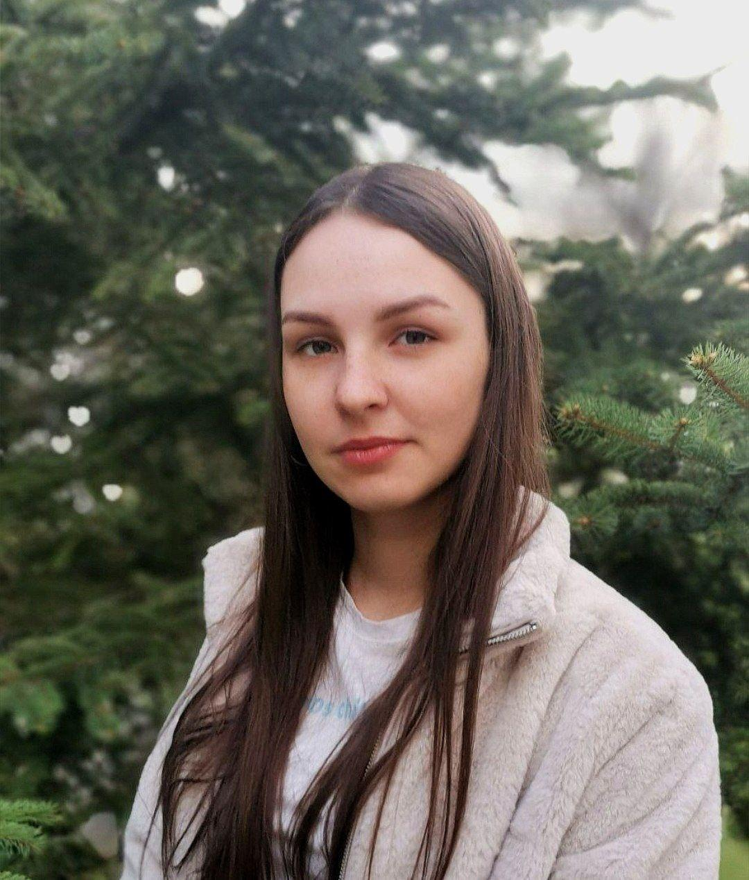
Семейное положение: | Не замужем
Место жительства: | Г Хабаровск. ул. Ким Ю Чена. 38
Телефон: | 89626740097
E-mail: | urevnaana@gmail.com
ЦЕЛЬ: | Соискание должности менеджера в общественном питании
ОБРАЗОВАНИЕ:
Период  обучения | Наименование образовательного  учреждения | Специальность/профессия
2019-2023 | Краевое государственное автономное профессиональное образовательное учреждение «Хабаровский технологический колледж» | Организация в общественном питании
ДОПОЛНИТЕЛЬНОЕ ОБРАЗОВАНИЕ:
Название пройденного курса | Название организации, проводившей курсы | Годокончания
«Сервис в общественном питании» | КГА ПОУ ХТК «Хабаровский технологический колледж» | 2019

Опыт работы,  практика: | 2021г май-июнь "Хабаровский технологический колледж" выполнение обязанностей бариста  2022г март-июнь "Хабаровский технологический колледж" выполнение обязанностей бариста  2022г ноябрь-декабрь "Хабаровский технологический колледж" выполнение обязанностей бариста  2023г март-апрель "Хабаровский технологический колледж" выполнение обязанностей бариста  2023г май-июнь "Хабаровский технологический колледж" выполнение обязанностей бариста  2022-2023 Сеть автокафе "Coffee Town" Выполнение обязанностей бариста.
Данные о курсовых и дипломных работах: | МДК 01.03 курсовая работа на тему Кафе русской кухни "СыроЕшка" ценовая политика на предприятия.  МДК 01.02 курсовая работа на тему Кафе русской кухни "СыроЕшка" с дневным обслуживанием на 50 посадочных мест "Золотая свадьба"  Выпускная квалификационная работа на тему Кафе русской кухни "СыроЕшка" с проведением банкета на 50 персон "Золотая свадьба"
Профессиональныенавыки: | Могу управлять работой официантов, барменов,  контролировать качество выполнения заказа, выявлять потребности потребителей продукции и услуг организации общественного  питания
Дополнительные навыки: | Знание программ Microsoft Word,  обладаю умением пользоваться программным обеспечением Iiko, R-keeper
Личные качества: | Вежливая и доброжелательная, стрессоустойчивая, умею работать в команде, честная и ответственная

